**桃園市立大有國民中學112學年度第一學期第一次評量試卷**

|  |  |  |  |  |  |  |  |  |  |
| --- | --- | --- | --- | --- | --- | --- | --- | --- | --- |
| 年 級 | **九** | 考 試  科 目 | **國文** | | | 命 題  範 圍 | Ｌ1~3、補充教材Ch1~3+Ch12 | 作 答  時 間 | 45分 |
| 班 級 |  | 姓 名 |  | 座 號 |  | 分 數 |  | | |

一、單題：（1 ～ 29題）

1. 下列選項「　」中的字，何組讀音前後相同？

(A) 叱「吒」風雲／「霎」時間 (B) 唱一「闋」詞／眾目「睽睽」

(C) 年少萬兜「鍪」／好高「騖」遠 (D) 人口「稠」密／「惆」悵不已

2. 下列選項「　」中的字，何組字形前後相同？

(A)「ㄒㄧㄥˋ」免於難／「ㄒㄧㄥˋㄒㄧㄥˋ」然地離開

(B) 天崩地「ㄔㄜˋ」／重蹈覆「ㄔㄜˋ」

(C) 千古興亡多少事？「一ㄡ 一ㄡ」／杜「一ㄡ 一ㄡ」之口

(D) 雕「ㄌㄢˊ」玉砌／口無遮「ㄌㄢˊ」

3. 形聲字是由形符與聲符組合而成。如「痂」字，以「疒」作形符，表示它是疾病類；以「加」作聲符，表示其字音。下列何者雖據此原則組成，但字音不同於其他三者？

(A)人性「枷」鎖 (B)番「茄」炒蛋 (C)台東釋「迦」 (D)僧侶「袈」裟

4. 「有邊讀邊，沒邊讀中間」是因為漢字多為形聲字，形聲字的讀音和構成這個字的聲符讀音有一定的關係。下列何組前後讀音不同？

(A) 信守不「渝」／揶「揄」他人

(B) 瑕不掩「瑜」／從心所欲不「踰」矩

(C) 覬「覦」財產／不藥而「癒」

(D)「逾」期未還／暮景桑「榆」

5. 虞美人:「春花秋月何時了」的「了」字，與下列何者的意思一樣？

(A) 責任未「了」　(B) 一目「了」然　(C) 小時「了了」 (D) 吃「了」再走

6. 「盡」的意義有很多，可以是「完結、隱沒、達到極限、全部」。下列詞語中「盡」的意思，何者與南鄉子登京口北固亭有懷:「不盡長江滾滾流」的「盡」字相同？

(A) 二蟲「盡」為所吞　　(B) 取之不「盡」

(C) 白日依山「盡」　　　(D) 「盡」善盡美

7. 土:「也不『談經論道』『說賢話聖』。」此處的「談經論道」、「說賢話聖」詞性結構為動名動名，屬對偶修辭的句中對，請問下列句中對何者的詞性組成不同於其他三者？

(A) 天搖地動　　(B) 天崩地坼　　(C) 路崩橋斷　　(D) 握鋤荷犁

8. 下列選項「　」中的字，何組字音前後相同？

(A) 鉅細「靡」遺／風「靡」一時

(B) 罹「難」者家屬／覆水「難」收

(C)握鋤「荷」犁／菊老「荷」枯

(D)「創」傷事件／「創」業維艱

9. 「老少咸宜的百老匯音樂劇『貓』，於2023年夏季重新臨台。7/20~23在桃園

　甲

展演中心演出，疫情後萬眾期待的音樂響宴。『貓』是一齣沒有完整劇情、幾

乙

乎沒有台詞的劇，三十位左右的演員一同引伉高歌，演出一場以華麗舞蹈拼貼

　　　　　　　　　　　　　　　丙

出的音樂劇。經采絕倫、高潮迭起的劇情，今年暑假再度重現在國人面前。」

丁

上述為今年暑假貓來臺灣演出的報導內容，其中框起來的句子，何者用字完全正確？

(A) 甲　　(B)乙　　(C)丙　　(D)丁

10. 下列選項「　」中的字，何組字形前後不同？

(A) 高枕無「ㄩˊ」／少年「ㄩˊ」犯

(B) 何處「ㄨㄤˋ」神州／「ㄨㄤˋ」西城蜂擁而來

(C) 不眠不「ㄒㄧㄡ」／坐斷東南戰未「ㄒㄧㄡ」

(D) 侵「ㄕˊ」風化／廢寢忘「ㄕˊ」

11. 下列選項「」中的字，何組讀音相同？

(A) 雕闌玉「砌」／「沏」一壺茶

(B) 不「堪」回首／「勘」查地形

(C) 詞聖李「煜」／「蒞」臨指導

(D) 打著赤「膊」／作繭自「縛」

12. 下列關於虞美人與南鄉子登京口北固亭有懷這兩闋詞的比較，何者敘述不正確？

(A) 皆為小令 　　　　　　 (B) 皆透過設問修辭抒發感懷

(C) 皆以無盡江水抒寫愁緒　(D) 皆為思古抒懷之作

13. 「路橋重建不難，但留給倖存大人小孩的，卻是一輩子的生命課題。」請問「一輩子的生命課題」指的是什麼？

(A) 失怙後的經濟壓力　　　 (B) 無法在社會上生存的拮据

(C) 過往創傷造成的沉重傷痛　 (D) 搬離家園的顛沛流離

14. 下列文句皆含有與「土」相關的成語，請問何者使用不恰當？

(A) 如今只是一時失敗，只要努力，還是有機會「捲土重來」的

(B) 那個「揮金如土」的敗家子，沒幾年就把祖產敗光了

(C) 趁著暑假跟同學回他們阿美族的部落，體會當地的「風土人情」

(D) 原來他是「安土重遷」的桃園人，怪不得對桃園這麼熟悉

15.

阿爸每日每日的上下班／有如自你們手中使勁拋出的陀螺／繞著你們轉呀轉／將阿爸激越的豪情／逐一轉為綿長而細密的柔情　　　（節錄自吳晟負荷）

下列關於這首詩的敘述，何者錯誤？

(A) 作者用陀螺來比喻自己願為兒女不停地奔忙

(B) 「將阿爸激越的豪情／逐一轉為綿長而細密的柔情」用到映襯+轉化修辭

(C) 流露出作者的豪情壯志逐漸被現實生活消磨殆盡

(D) 寫出作者願意為子女辛勤工作，努力付出的心情

16. 下列為古詩、近體詩和詞的比較表，是老師今天出的回家作業，小寶不確定自己填的答案是否正確，拜託國文優異的你幫忙檢查，請根據所學幫小寶找出他寫錯了哪一列？

|  |  |  |  |  |
| --- | --- | --- | --- | --- |
| **比較**  **體裁** | **古詩** | **近體詩** | | **詞** |
| **絕句** | **律詩** |
| **成熟時期** | 漢代 | 唐代 | | 宋代 |
| (A)**句　數** | 不拘 | 每首（　四　）句 | 每首（　八　）句 | 依各詞牌的規定 |
| (B)**字　數** | 不拘 | 五絕：  　每首（二十）字  七絕：  　每首（二十八）字 | 五律：  　每首（四十）字  七律：  　每首（五十六）字 | 小令：  　（五十八）字以內  中調： （五十九至九十）字  長調：（九十一）字以上 |
| (C)**對　仗** | 沒限制 | 沒限制 | 整首共有四聯，其中第（二）、（三）聯必須對仗 | 依各詞牌的規定 |
| **平　仄** | 沒限制 | 每句平仄有嚴格規定 | | 平仄有一定格式 |
| (D)**押　韻** | （可換韻） | 一韻到底，（不可換韻） | | 依各詞牌的規定而定其押韻方式，（一韻到底，不可換韻） |

17. 「去年家樂福楊梅物流中心慘遭（甲）回祿之災，起因是一名臨時工隨意丟棄的菸蒂釀災，廠房設備、鋼骨、存放的家電無一倖免，損失高達39億元，隨手丟棄菸蒂致災的新聞不斷，水火無情，我們平日應（乙）防患未然，若不能（丙）防微杜漸，那麼（丁）禍起蕭牆，即使小疏失也可能釀成大災禍。」上述為本校九年級新聞社的小編小寶撰寫的防火宣導，請身為編輯部一員的你在出刊前，幫忙找出框起來的成語，何者使用有誤？

(A) 甲　　(B)乙　　(C)丙　　(D)丁

18.　下列關於土的描述，何者正確？

(A) 善用映襯修辭凸顯農人的形象　　(B) 以華美的詞藻營造富麗堂皇的詩風

(C) 藉層遞法呈現農人一生的辛勞　　(D) 展現農人眷戀土地的深情

19.　地球表面70%由水構成，天下芸芸眾生，有誰能離得開水呢？因此古今中外的文人創作時，常用具體的流水比喻抽象的情感，如虞美人:「問君能有幾多愁？恰似一江春水向東流」以水比喻愁思，請問下列何者所表達的情感不同於其他三者？

(A) 君淚盈，妾淚盈，羅帶同心結未成，江頭潮已平。

(B) 往來人，只輪雙槳，盡是利名客。一望鄉關煙水隔。轉覺歸心生羽翼。

(C) 無邊落木蕭蕭下，不盡長江滾滾來。萬里悲秋常作客，百年多病獨登臺。

(D) 山映斜陽天接水，芳草無情，更在斜陽外。 黯鄉魂，追旅思。

20.　古典文學中，社會寫實的詩歌，其性質近似於現代的報導文學。下列詩句中，何者不屬於此類型？

(A) 朱門酒肉臭，路有凍死骨。榮枯咫尺異，惆悵難再述。

(B) 時難年荒世業空，弟兄羈旅各西東。田園寥落干戈後，骨肉流離道路中。

(C) 梳洗罷，獨倚望江樓。過盡千帆皆不是，斜暉脈脈水悠悠。腸斷白蘋洲。

(D) 烽火連三月，家書抵萬金。白頭搔更短，渾欲不勝簪。

21.　台北市信義區健康服務中心主任周真貞:「鰥寡者死亡機率比一般老人高，甲後1年是關鍵，因為他們乙後，可能會有免疫力降低、健康上的問題，假設3個月以上還沒走出憂鬱狀況，1年內死亡的機率是高於一般老人的2倍。」這段文字中的甲、乙兩處，最適合填入下列何者？

(A) 喪妻　(B) 喪子　(C) 喪偶　(D) 喪夫

|  |  |  |
| --- | --- | --- |
| 詞　風 | 婉約派 | 豪放派 |
| 特　色 | 感情纏綿悱惻，低迴婉轉，蘊藉深妙。 | 大多感情豪邁，氣勢雄偉。 |
| 內　容 | 多寫男女戀情、離愁別恨、惜春悲秋等題材。 | 弔古傷今、請纓報國、人生哲理等題材都可入詞。 |

22. 詞，興起於晚唐 五代，至宋代大盛，詞家輩出，作品風格大致分為婉約與豪放兩派，請參考右邊的表格，選出下列四首詞，何者應為豪放派？

(A) 昨夜雨疏風驟，濃睡不消殘酒。試問捲簾人，卻道海棠依舊。知否？知

　 否？應是綠肥紅瘦。（李清照 如夢令）

(B) 花明月暗籠輕霧，今宵好向郎邊去。剗襪步香階，手提金縷鞋。畫堂南畔

　　見，一向偎人顫。奴爲出來難，教君恣意憐。（李煜 菩薩蠻花明月暗籠輕霧）

(C) 醉里挑燈看劍，夢回吹角連營。八百里分麾下炙，五十弦翻塞外聲。沙場

　　秋點兵。（辛棄疾 破陣子為陳同甫賦壯詞以寄之）

(D) 寒蟬淒切，對長亭晚，驟雨初歇。都門帳飲無緒，留戀處，蘭舟催發。執

　　手相看淚眼，竟無語凝噎。念去去，千里煙波，暮靄沉沉楚天闊。（柳永

　　雨霖鈴寒蟬淒切）

23. 土:「也沿著祖先╱滴不盡的汗漬╱寫上誠誠懇懇的土地」根據這段詩句，可以看出農夫傳承先人耕作的精神去耕作，以下何者有代代相傳之意？

(A) 克紹箕裘　(B) 耒耜之勤　(C) 稼穡艱難 (D) 深耕易耨

24.　與921說再見：20年的生命練習題中：「全臺十萬多棟房屋全倒或半倒，超過二千四百人死亡、一萬多人受傷，更留下一百三十四位失去雙親的失依兒。」這段文字的寫作手法，是運用準確的數據，精確描寫以增加可信度及說服力，請問這點符合下列報導文學特色的哪一項？

(A) 語言的口語化 (B) 主觀與客觀相依

(C) 重視情節安排與細節刻畫 (D) 題材真實非虛構

25. 土:「吟哦自己的吟哦」，前面的「吟哦」是動詞，後面的「吟哦」是名詞，這種「動詞轉名詞」的修辭稱為轉品。小寶因為自己的偶像肖戰被網路霸凌，特別去他的官網留言加油、鼓勵，請問下列留言「 」中的詞性，何者一樣是前面動詞，後面名詞？

(A) 「邪惡」的人看不到自己的「邪惡」

(B) 利用「鍵盤」，將自己的惡意「鍵盤」在別人的痛苦上，是有法律責任的

(C) 不管是誰，都不應該「傷害」別人，甚至散布謠言去製造「傷害」

(D) 肖戰，你要「保護」好自己，我們也會「保護」自己，我們都要更好的活著，

　　做一個更好的人。

26. 不直接說出人、事、物的名字，而借用與這些人、事、物有密切關係的東西來替代稱呼它，是借代修辭法的一種。下列「 」中的詞語，何者不屬於這種借代修辭？

(A) 年少萬「兜鍪」，坐斷東南戰未休

(B) 嗟哉「斯徒輩」，其心不如禽

(C) 莫道不銷魂，簾卷西風，人比「黃花」瘦

(D) 雕闌玉砌應猶在，只是「朱顏」改

27. 辛棄疾南鄉子一詞的主旨為何？

(A) 亡國之思的悲痛 (B) 藉古諷今，譴責朝廷苟且偷安

(C) 時間流逝的無奈 (D) 抒發朝代興衰更迭的感傷

28. 土：「赤膊，無關乎瀟灑／赤足，無關乎詩意」這段詩句的涵義為何？

(A) 農夫赤膊光腳是為了追求瀟灑、附庸風雅

(B) 農夫當不了瀟灑的詩人

(C) 以赤膊、赤足凸顯農人辛勞耕作的形象

(D) 詩人很難以瀟灑具詩意的文句描繪出農夫形象

29. 「如果說九二一大地震，為臺灣社會帶來了什麼新學習，也許以更健全、開放的態度面對生命與死亡的課題，正是其中一項。第一步，就是面對和承認傷痛。」關於這段話的涵義，下列說明何者正確？

(A) 臺灣社會須更努力去學習面對生死

(B) 正視傷痛就能面對生死

(C) 所有人在面對生命和財產的損失，都要學會遺忘

(D) 承認九二一大地震的存在就是健全開放的熊度。

二、閱讀測驗：（30 ～ 41題）

就讀大有國中的你跟同學吳邪、胖子、張起靈於暑假7/9~7/11一起去馬祖玩，請根據下列台灣鐵路線上訂票系統、機票及大有航空公司官網的資訊，請回答30～34題：

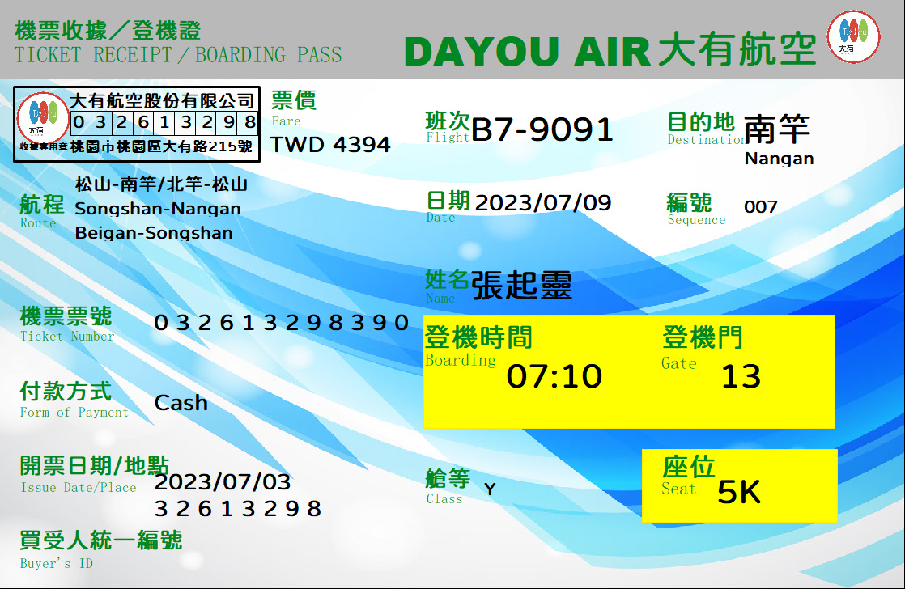

30. 根據本機票，下列敘述何者最恰當？

(A)根據航程和目的地可知這是一張回程的機票

(B)根據目的地可知南竿屬於馬祖列島

(C)根據登機時間可推知飛機起飛時間為07:10

(D)根據票價可推知去回程的機票錢總共為4394元

31. 你們終於順利到達松山機場，根據右側的飛機座艙圖，和前面張起靈的機票，請問他跟誰坐得最近？

|  |  |  |  |  |  |  |
| --- | --- | --- | --- | --- | --- | --- |
|  | A | C | 走道 | H | K |  |
| 1 | □ | □ | □ | □ | 1 |
| 2 | □ | □ | □ | □ | 2 |
| 3 | □ | □ | □ | □ | 3 |
| 4 | □ | □ | □ | □ | 4 |
| 5 | □ | □ | □ | □ | 5 |
| 6 | □ | □ | □ | □ | 6 |
| 7 | □ | □ | □ | □ | 7 |

(A) 5A胖子

(B) 6C自己

(C) 5H吳邪

(D) 6A陌生人。

32. 你們7/9必須從桃園前往松山機場，胖子說要幫大家訂火車票，卻訂購失敗了，你立刻打開台鐵網路購票說明查閱，請判斷胖子到底哪一步驟錯誤？



**◎可訂票日期**

１、乘車當日訂票：乘車當日可預訂開車前30分鐘以上之車票。

２、非乘車當日訂票：乘車前四週（二十八天）開始預訂，即週一可預訂至四週

之後的週一期間內之乘車票，但每逢週五可多預訂二天至四週後之週日乘車

票（即逢週五可預訂至四週後之週五、六、日之乘車票）。如因不可抗力、

國定假日或特殊情事需調整開放時間，本局將另行公告。

**◎可訂票張數**

１、預約訂票每人(身分證字號)每乘車日最多可預訂6張乘車票。

２、以來回票方式同時訂票，一次最多可預訂12張(去回程各6張)。以雙行程

及三行程預約訂票每人(身分證字號)每乘車日相同方向最多仍限預訂6張乘

車票。

３、本局訂票系統提供車票張數預訂並同時選擇票種，如須變更票種，於取票時

告知窗口售票員或網路付款、超商取票直接重新選擇即可。

４、訂購自強號-普悠瑪列車「桌型座位」，乘車日前3天以上，一次限預訂4張，

乘車日（含）3天以內，可預訂1至4張。

**◎付款及取票期限**

１、自訂票日起至次日24:00前完成取票或於付款網站完成付款。

２、如於乘車日前1日訂票，須於乘車日前1日(訂票當日)24時完成取票或於付

款網站完成付款。

３、如於乘車當日訂票，須於開車前20分鐘完成付款取票。

(A) 7/3用手機開啟台鐵線上購票系統預訂車票

(B) 用4個人的身分證字號，預訂4人的自強號車票

(C) 購買4人來回的車票，共8張

(D) 7/8晚上8:00去全家便利商店領取火車票

33.

如夢令 李清照

　　昨夜雨疏風驟，濃睡不消殘酒。試問捲簾人，卻道海棠依舊。知否？知否？應是綠肥紅瘦①。

下列關於本詞的敘述，何者正確？

(A) 紅花與綠葉並為春天的美景，代表生機盎然，令人眷戀



1. 綠肥紅瘦：綠葉繁茂，紅花凋零。

(B) 作者以「綠肥紅瘦」暗示美好事物難以長存，抒發傷春之情

(C) 「應是綠肥紅瘦」的「綠」和「紅」運用了「借代」修辭，

(C) 借代春遊的男男女女

(D) 紅花與綠葉說明萬物靜觀皆自得，值得欣賞、體會

34.

念奴嬌赤壁懷古 蘇　軾

　　大江東去，浪淘盡，千古風流人物。故壘西邊，人道是，三國周郎赤壁。亂石崩雲，驚濤裂岸，捲起千堆雪。江山如畫，一時多少豪傑。

遙想公瑾當年，小喬初嫁了，雄姿英發。羽扇綸巾，談笑間，檣櫓灰飛煙滅。故國神遊，多情應笑我，早生華髮。人生如夢，一尊還酹①江月。

下列何者與「大江東去，浪淘盡，千古風流人物。」這句詞最契合？

(A) 古今多少事，都付笑談中



1. 酹：以酒灑地而祭。

(B) 傲殺人間萬戶侯，不識字煙波釣叟

(C) 滾滾長江東逝水，浪花淘盡英雄

(D) 糟醃兩個功名字，醅渰千古興亡事

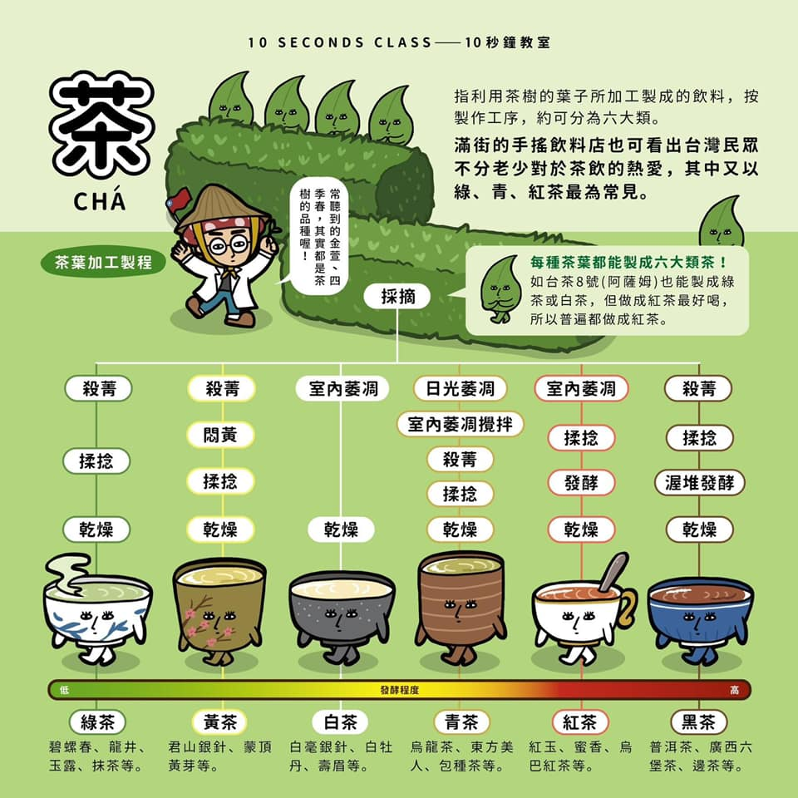

請參考上頁茶葉加工製成圖，並回答35 ～ 36題：

35. 大寶去買飲料，請老闆一博幫他推薦飲品，根據大寶的描述：「我喜歡的茶要殺菁，藉由熱破壞茶葉中酵素活性，並促使茶葉水分消散、葉片軟化，這樣利於後續把茶葉揉捻成形，殺菁能去除茶葉不良的菁味，及穩定茶菁色澤及香氣。最好是發酵過的茶，把茶葉堆放在室內空間，以人工加濕、加溫的方式渥堆，促使菌類大量繁殖，有黑麴黴這類微生物的參與，讓茶韻在時間的堆疊下，愈陳愈香。還有、還有，我喜歡奶一點的（飲料）。」請問一博應該推薦下列哪一種飲品？

(A)白毫銀針　　(B)芝士玫瑰鹽奶蓋紅　　(C)普洱拿鐵　　(D)青奶烏

36. 下列何者最可能是三峽碧螺春的加工製程？

(A) 屬不發酵茶，茶菁經蒸菁或炒菁後進行揉捻後乾燥

(B) 屬部分發酵茶，將茶菁經日光萎凋，並經過一段時間之靜置與攪拌，而後

進行炒菁、揉捻，最後乾燥

(C) 屬部分發酵茶，茶菁經長時間萎凋後，以烘菁再加以輕度揉捻，而後乾燥

(D) 屬全發酵茶，茶菁經萎凋後進行揉捻，並給予足夠時間進行發酵氧化，後

續加以乾燥

**認識「創傷後壓力症候群」**

　　創傷後壓力症候群（Post-traumatic stress disorder，PTSD）是指在經歷一場重大事件後，一個人無法恢復正常的生活功能，並且出現下列症狀，維持時間超過一個月。

　　最常見的症狀有三類，第一類是腦海中不時冒出慘痛事件的回憶，記憶片段經常無預警地出現，或變成夜裡揮之不去的夢魘，讓人寢食難安。

　　第二類症狀是逃避。患者會避免回到創傷發生的地點，拒絕與創傷相關的人見面，且不再從事與創傷有關的活動。當逃避的想法愈來愈深入，患者的行為表現將愈來愈麻木和冷漠，甚至會迴避任何熟識的人，連家人與朋友都不願相見。許多人亦會使用酒精或其他藥物來麻痺自己。

　　第三類症狀是患者變成了驚弓之鳥，日常生活中時時刻刻都覺得心神不寧，無法專心且無法正常入睡，偶爾還會恐慌到心跳加速、冷汗直流。由於精神狀態過度警覺與緊繃，患者很容易受到驚嚇，也無法控制突如其來的怒氣。

要面對創傷後壓力症候群，首先一定要讓患者有清楚認知，了解自己生理、心理的變化乃源自於重大事件的衝擊。家屬及朋友也要能夠互相分享資訊，在復原過程中持續給予支持。當然，患者還需要接受精神科醫師或心理醫師的協助，進行認知行為治療，以逐漸改變情緒、想法和行為，並且學習應付恐慌、憤怒、和焦慮的方法。有時候患者可能需要服用藥物來改善焦慮、衝動、憂鬱及失眠等症狀，並避免對酒精或其他的藥物成癮。在面對創傷後壓力症候群時，團體治療也會有幫助，患者能夠學習與周遭恢復連結。簡而言之，患者很難靠自己的力量去克服創傷後壓力症候群，務必尋求朋友、家人、專業人士的協助才能走出陰霾。這也是我們每個人都該了解創傷後壓力症候群的原因，如此一來才能適時地求助他人或伸出援手。

（參考資料：CareOnline照護線上網站）

請閱讀以上短文，並回答37 ～ 39題：

37. 根據本文，下列何者不是罹患創傷後壓力症候群的症狀？

(A) 清醒時無法控制地不斷回想過去的事件，晚上睡覺容易做噩夢

(B) 逃避與創傷事件相關的任何事物，且對於創傷事件相關的情境，表現得過分敏感

(C) 因急性焦慮所引起的生理及心理反應，造成自主神經系統失調，因而呼吸不自主地

變快，導致血中氧氣濃度飆升、過多的二氧化碳被排出而造成

(D) 對於創傷事件的想法、情緒和觀感都極度負面，且極力迴避與之相關的話題，許多

患者亦會使用酒精或其他藥物來麻痺自己。

38. 根據本文，下列何者罹患創傷後壓力症候群的可能性最低？

(A) 明星遭長期網路霸凌，受訪時，他鼓勵自己：「肖戰，你要好好活著呀。」

(B) 日本的311大海嘯的倖存者

(C) Ｌ揭露自己13歲遭性侵#Me too，文末：「謝ＸＸ老師，你現在好嗎？我很好，

這23年裡我在地獄蓋了一座城堡。」

(D) 與921說再見：20年的生命練習題的作者劉光瑩。

39. 當我們身邊的親友因重大的天災人禍，以致罹患創傷後壓力症候群，我們自然也會感同身受、痛苦不已，此時除了要先關注己身，避免自己罹患替代性創傷，根據本文，下列何者的做法，最無法幫助到創傷後壓力症候群的患者？

(A) 建議患者接受專業精神科醫師或心理醫師的協助

(B) 患者就是想太多才會生病，要求患者轉移注意力，嘗試正向思考，忘記創傷的相關

訊息

(C) 鼓勵他們承認失去，重新開始，擁抱未來，把將來的每一步都視為加分人生的開始

(D) 如果患者正在服用藥物，平時須多注意患者，避免患者對酒精或其他的藥物成癮。

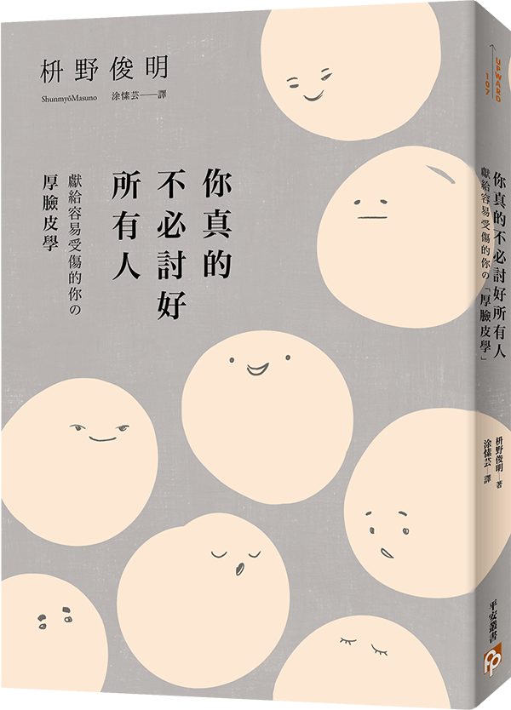

請閱讀《你真的不必討好所有人》的介紹，並回答40 ～ 41題：

著有《你所煩惱的事，有九成都不會發生》的日本禪僧枡野俊明，

在2020年推出的書《你真的不必討好所有人》中，提倡「厚臉皮學」，

讓現代總是太在意別人目光而獨自受傷的人，練成強大的、柔軟的、

堅韌的、以及豁達的心，活得更從容、更自在！

40. 因為想幫助比較敏感的同學過得更從容自在，所以這次讀書心得分享會，你們這組選定與心理相關的四本書做讀書心得，你卻不小心把所有書面報告都混在一起了，根據上述介紹，請問下列哪份最有可能是《你真的不必討好所有人》的報告？

(A) 禪語「放下著」，意指捨去一切的執著。這世上有許多事情，光靠自己的力量是

無法控制的，正因為人與人之間不可能完全相互理解，以及再怎麼努力，也不可能

看透未來、改寫過去，不如把這些都放下吧，別再浪費心力和能量，集中在「此刻

正在進行的事」、「現在能做的事」。

(B) 即使聽出話中帶刺，也不會在意。為什麼臉皮厚的人可以這麼想呢？仔細想來，人

對待與自己相關的人，通常不會有明顯的惡意，也不太可能刻意表現出惡劣的態

度。既然這樣，傷人的話很可能只是對方「一不小心」脫口而出，令人不快的舉動

也可能只是對方「湊巧」心情不好。總之，其中並無怨懟。

(C) 「下次，當你感覺到衝突開始悄悄醞釀、你和一個人的關係演變到快破裂的時候，

只要用任何你喜歡的語言，真誠與篤定地對自己重複這句箴言三次，你的擔憂就會

雲消霧散，就像夏日清晨草地上的露珠。」他緊緊抓住我們的注意力。現場鴉雀無

聲，每個人都傾耳急著想聽他接下來要說的話。他的身子微微向前傾，為了製造效

果稍微停頓了一下才說：「好的，你們還在聽嗎？這句有魔法的箴言是這樣的──

我可能錯了。」

(D) 每天都進步1%，一年後，你會進步37倍；每天都退步1%，一年後，你會弱化到趨

近於0！你的一點小改變、一個好習慣，將會產生複利效應， 如滾雪球般，為你

帶來豐碩的人生成果！根據Psychology 1000研究指出：「大約66天週期，只要

每天堅持做一件事，爾後就能夠習慣成自然，變成反射性行為」。習慣的養成是透

過不斷地重複，行為會變得自動化，這就是神經學家所講的「長期增強作用」，重

複一個行為越多次，大腦的結構會更有效率地執行這個行為，並且改變。

41. 下列哪張圖，最適合用在《你真的不必討好所有人》的PPT裡？

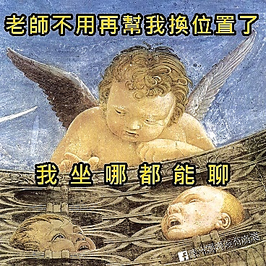

(A)

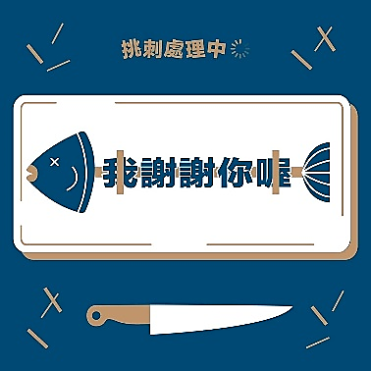

(B)

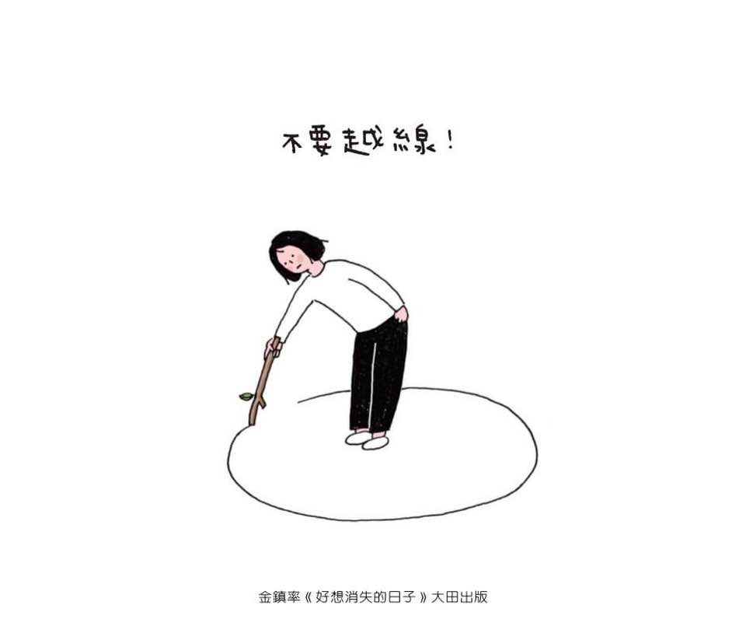

(C)

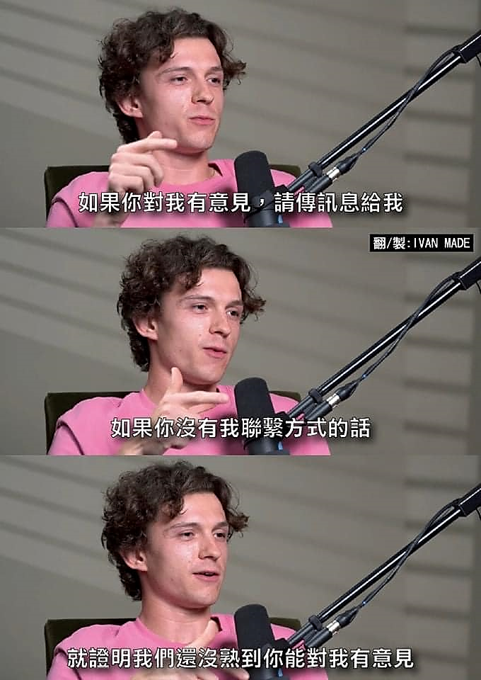

(D)

試題結束